ST31　課題04　電卓アプリ（訓練課題という名の評価課題）

1. プロジェクト名

Kadai03_XXXXX_YY（Kadai03_クラス記号_出席番号）をそのまま使います。

　　【Kadai03_ih13a_99】

　　　Company domain：hal.ac.jp

1. やること

加減乗除が行える電卓アプリを作成する。

1. 提出期限

6月7日（金）　19：00まで

1. 提出方法

期限までにプロジェクト全てを課題提出フォルダに提出する。

※提出の際は、課題提出フォルダに「Kadai04_ih13a_99」フォルダを作成し、その中にプロジェクトを入れるようお願いします（プロジェクト名変更が容易ではないため）

1. レイアウト

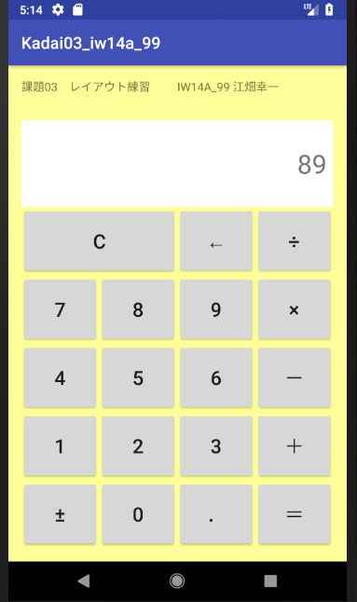

1. 作成にあたって
2. 整数の加減乗除の計算ができること

（＋,－,×,÷）

1. 計算のほか、クリアボタンでクリア
2. 数値は右寄せで表示させること
3. プラスマイナスの反転

例　5 ⇔ -5

1. 注意事項
2. ( )など、計算の優先順位は考慮しなくて可。
3. 計算の過程は非表示で可
4. 数値のオーバフローは考慮しない
5. 操作は性善説（間違った操作は行われない前提）でOK

※ここまでを標準提出基準とします

1. 加点項目
2. 実数での計算に対応（難易度：★★☆☆☆）
3. 計算の過程を別枠で表示する（難易度：★★☆☆☆）
4. Backspaceキーで式の修正が可能（難易度：★★☆☆☆）
5. 3桁ごとにカンマ（,）を入れる（難易度：★★★☆☆）
6. 無駄な小数点は表示しない（例　4.0 → 4とする）（難易度：★★★☆☆）
7. 連続した計算式の入力に対応（難易度：★★★★☆）

例　１＋２＋４＝７

1. ( )など、計算の優先順位を考慮する（難易度：★★★★★）

難易度に関わらず、1項目クリアにつき1段階評価UPとします。